Рекомендации по оптимизации сайта

"xXx"

от 26.04.2020

Техническая оптимизация сайта

  - Файл robots.txt

Необходимо заменить имеющийся файл приложенным файлом "robots.txt" (назначено главное зеркало сайта, закрыты от индексации несуществующие страницы, а также служебные разделы сайта).

* Файл "robots.txt" отсутствует.

* Необходимо разместить приложенный файл "robots.txt" в корне сайта (назначено главное зеркало сайта, закрыты от индексации несуществующие страницы, а также служебные разделы сайта).

  - Файл sitemap.xml

Необходимо заменить имеющийся файл приложенным файлом "sitemap.xml" (убран дубль главной страницы, а также все дубли внутренних страниц, расставлены приоритеты).

Проверка скорости загрузки сайта

Скорость загрузки сайта оценена как «средняя». Сейчас она составляет ~4,9 секунд. Более подробная информация по очередности и времени загрузки всех элементов по отдельности на скриншоте ниже:

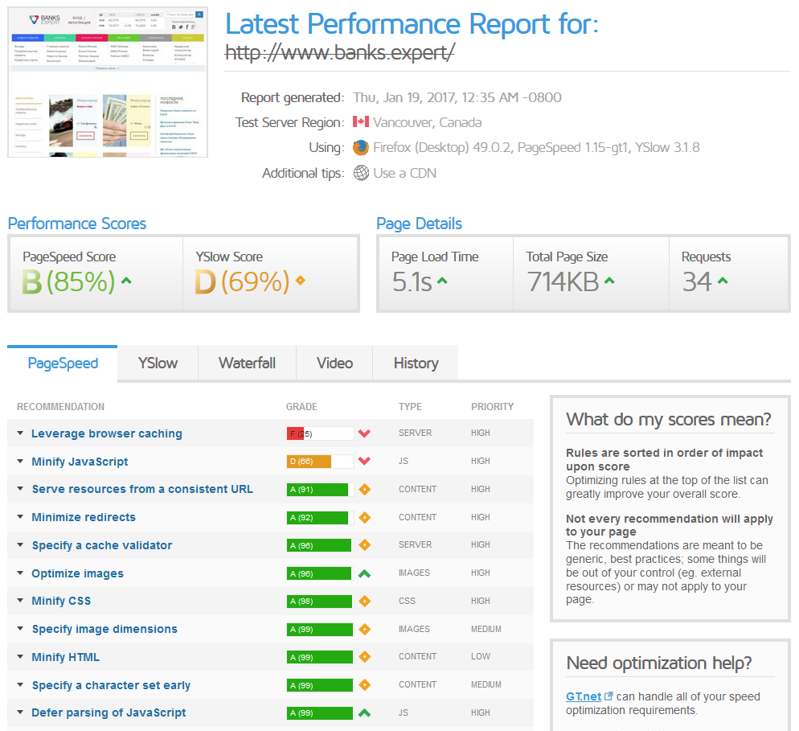

- Копируем сюда необходимые пункты с ошибками из аудита

  - Сквозная ссылка на главную страницу в логотипе или шапке сайта

Отсутствует.

В шапке сайта необходимо прописать ссылку на главную страницу вида <a href="/">код логотипа сайта</a>.

* Присутствует, однако у логотипа в шапке сайта не прописан тег "alt", что противоречит пожеланиям поисковых систем по оформлению сайтов. Необходимо в данном теге прописать: "…".

  - Дубли страниц, постоянная переадресация

Имеются дубли страниц с расширением, примеры:

скриншот SiteAnalyzer

Для того, чтобы поисковая система быстрее сопоставила старые УРЛ и их новые представления, необходимо ей это указать посредством 301-го редиректа.

Для этого в корне сайта в файле ".htaccess" нужно дополнительно прописать 301-е редиректы, взяв их из файла "301 редирект.txt".

От дублей страниц необходимо избавляться как можно быстрее, так как это один из главных факторов, препятствующих выводу сайта в Топ10 поисковых систем.

  - Домен с WWW и без него, HTTP/S

* На данный момент для индексации доступны страницы как с WWW, так и без него.

* В индексе присутствуют страницы как с WWW, так и без него. Поисковые системы считают такие страницы разными, поэтому необходимо сделать редирект со страниц с WWW на страницы без него. Необходимо выполнить постоянный (301) редирект, чтобы поисковые системы определили главное зеркало сайта однозначно.

* Основное зеркало определено без www, однако, в индексе поисковых систем присутствует как основное зеркало сайта без www, так и не основное зеркало сайта с www. Рекомендуется прописать 301 редирект страниц не основного зеркала на соответствующие страницы основного зеркала. Для этого необходимо внести следующие изменения в файл ".htaccess":

RewriteEngine On
RewriteCond %{HTTP_HOST} ^www\.site\.ru$ [NC]
RewriteRule ^(.*)$ http://site.ru/$1 [R=301,L]

  - ЧПУ, создание новых страниц

ЧПУ прописаны, необходима настройка редиректа, чтобы исключить дубли страниц "не ЧПУ".

ЧПУ лучше воспринимаются поисковыми роботами, а также поисковые роботы учитывают адрес, как один из факторов улучшения ранжирования.

  - Верстка, скрипты, некорректный контент

Согласно валидатору W3C (https://validator.w3.org/) в коде найдено 43 ошибки. Из них есть критичные, которые необходимо исправить в первую очередь:
- отсутствие указаний размеров к изображениям
- отсутствие тегов "alt" для изображений
- дублирование атрибута ID, что не корректно
- отсутствие атрибута "type" для скриптов <script src='/images/template1/js/sky.js'></script>
- некорректная верстка – незакрытый тег LI:

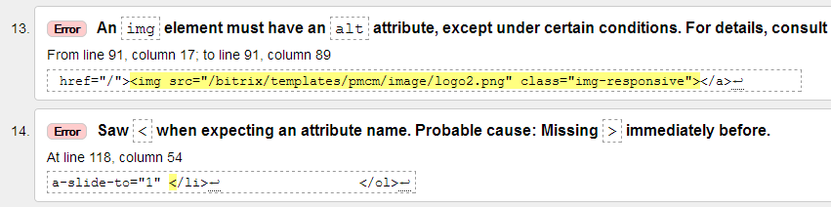

Чистота и корректность кода, а также правильное использование тега <noindex> благоприятно влияет на продвижение сайта в поисковых системах.

  - Страница 404

* Отсутствует обработчик страницы 404 (не найдена) при некорректном наборе URL пользователем.
* На данный момент при вводе некорректного URL пользователю отображается сообщение о том, что указанной страницы не существует.
* Необходимо настроить сервер таким образом, чтобы при вводе некорректного URL сайт отдавал пользователю 404 страницу, оформленную в стиле сайта и информирующую его о некорректно набранном URL, а также отображающую возможные пути дальнейшей навигации по сайту (карта сайта либо основные его разделы).
* Необходимо настроить страницу 404 таким образом, чтобы при вводе несуществующей страницы, помимо информирования о некорректно набранном URL, дополнительно отображались возможные пути дальнейшей навигации по сайту (карта сайта либо основные его разделы).

Текст страницы 404:

К сожалению, запрашиваемой вами страницы не существует, либо она была удалена.
Однако, вы можете посетить следующие разделы сайта:

- Главная
- О компании
- Модельный ряд
- Услуги
- Автосервис
- Новости
- Контакты

* Вместо текущей страницы 404-ой ошибки необходимо сделать карту сайта. Это поможет как поисковым роботам, там и людям не потеряться на сайте.

* Сейчас сайт отдает для несуществующих страниц ответ 200 (вместо 404 ошибки). В данном случае поисковый робот, заходя по адресу несуществующей страницы индексирует ее. Необходимо настроить корректную обработку несуществующих страниц.

Сделать это можно при помощи файла ".htaccess", дописав туда строку:

ErrorDocument 404 http://site.ru/index/footer/sitemap.html

Некорректная обработка данного запроса может привести к неправильной индексации сайта поисковыми системами и к проблемам с индексацией вообще, вплоть до полного исключения сайта из индекса поисковой системы.

  - Внешние ссылки

Ссылки на внешние ресурсы: 21.

Необходимо закрыть все внешние ссылки в мета-тег rel="nofollow".

Наличие внешних ссылок способствует передаче веса, накопленного сайтом на другие ресурсы, что недопустимо для его корректного продвижения. Рекомендуются свести это значение к минимуму.

  - Занесение в Яндекс и Google Вебмастер

Сайты не добавлены в панель вебмастера Яндекс и Google.

Для добавления в Вебмастер Яндекс и Google необходимо в корневой директории сайта разместить специальные файлы (приложены к данным рекомендациям).

Наличие сайта в панели вебмастера позволяет оперативно отслеживать проблемы с индексацией сайта, настроить отображение расширенных сниппетов сайта и многое другое.

  - Регион сайта в Яндекс Вебмастер

Регион сайта "Балашиха" НЕ соответствует желаемому региону продвижения (Москва).

Необходимо изменить регион сайта c "Балашиха" на "Москва" в разделе "Региональность" панели Вебмастера Яндекс.

  - Счетчики

Нет счетчиков Яндекс Метрика и Google Analytics.

* Необходимо добавить доступ к счетчику Яндекс Метрика для аккаунта "XXX".
* Необходимо добавить доступ к счетчику Google Analytics для аккаунта "YYY".

Просьба дополнительно разместить счетчики Яндекс.Метрика, Google Analytics в футере страницы.
Коды счетчиков представлены ниже:

Яндекс.Метрика

Разместить данный код внизу страницы:

<!-- Yandex.Metrika counter -->
<script type="text/javascript">
…
</script>
<!-- /Yandex.Metrika counter -->

Счетчик Webvisor необходимо удалить, так как вместо него мы ставим счетчик Яндекс.Метрики, в котором он уже присутствует.

Google.Analytics

<script type="text/javascript">
…
</script>

Наличие данных счетчиков позволяет не только увидеть статистику посещаемости, но и проанализировать поведение посетителей сайта, их действия, откуда они переходят, поведенческие факторы и т.д.

  - Относительные ссылки

Проблем не обнаружено.

При использовании внутренних ссылок необходимо, чтобы URL относительных ссылок начинался со слеша, т.е. как пример, вместо <a href="https://my-site.ru/company/about/">, нужно использовать <a href="/company/about/">, иначе возможны проблемы с некорректной индексацией сайта.

  - Навигация "хлебные крошки" (обратный путь по сайту)

Для более качественной проработки юзабилити, а также для более четкого представления пользователя, где он находится в данный момент на сайте, рекомендуется добавлять навигацию типа "Хлебные крошки". Все элементы "пути" крошек, кроме последнего, являются ссылками, по которым пользователь может переходить на разделы более высокого уровня. "Путь" должен начинаться с главной страницы и заканчиваться указанием текущего раздела.

  - Микроразметка

Необходимо внедрить микроразметку на страницы с контактами / товарами / статьями. Это даст возможность поисковым системам яснее понимать содержание контента страниц, а также поможет выделить сайт в выдаче поисковых систем более привлекательно.

  - Копирайт в футере

Заменить имеющийся текст в футере сайта:
© 2010 «Ваша Компания»
заменить на:
© 2020 «Ваша Компания – продажа биноклей в Москве»

В футере сайта обозначен 2010 год. Однако, должен быть обозначен текущий год, или диапазон, оканчивающийся на текущий год (2010-2020), так как это показывает, что сайт регулярно обновляется, его развивают и пополняют, что приветствуется Яндексом.

  - Файл favicon.ico

Иконка сайта отсутствует.

Наличие иконки сайта дает возможность обратить на себя большее внимание сайту в поисковой выдаче и тем самым привлечь больше посетителей

Необходимо переписать в корень сайта приложенный файл "favicon.ico" и добавить в секцию HEAD сайта строку:

- <link href="/favicon.ico" rel="shortcut icon">

  - Сессии

Сессии в адресе страниц отсутствуют.

Сайт не должен использовать сессии в адресе страниц. Это вызвано тем, что при каждом заходе поискового робота на сайт ему присваивается идентификатор сессии (параметр PHPSESSID в URL страницы) и каждая страница имеет URL, отличный от URL, сформированного при другом значении сессии, что крайне негативно отражается на индексации сайта.

Внутренняя оптимизация

Метатеги

TITLE

* Большинство страниц содержат пустой мета-тег "title".

* Большинство страниц содержат недостаточно информативный мета-тег "title", который мало способствует продвижению как отдельных страниц, так и всего сайта в целом.

скриншот SiteAnalyzer

Необходимо для каждой страницы написать уникальный тайтл длиной 10-15 слов и отражающий ее содержание с включением наиболее релевантных ключевых слов, по которым пользователь теоретически может найти эту страницу в поисковой системе.

Description

* Большинство страниц сайта содержат пустой мета-тег "description".

* Неправильно составленные мета-теги. Теги содержат мало информации и ключевых слов, либо переспам (отсутствие законченной фразы, перечисление ключевых фраз, что недопустимо).

* Заполнение мета-тега "description" на сайте не предусмотрено.
Необходимо добавить в систему управления сайтом возможность заполнения данного мета-тега произвольным текстом.

скриншот SiteAnalyzer

Необходимо для каждой страницы прописать свой уникальный мета-тег "description", отражающий содержание страницы и содержащий дополнительную осмысленную полезную/рекламную информацию.

Включение ключевых слов, по которым продвигается данная страница

* Наблюдается переспам (перенасыщенность) ключевых слов, особенно в заголовках и тайтлах.
* Наблюдается переспам (перенасыщенность) ключевых слов на продвигаемых страницах (3% и более).

Скриншот Istio.com

* Рекомендуется снизить процент вхождений ключевых слов до 2% по всему тексту на каждой продвигаемой странице.

* Наблюдается недостаток ключевых слов на продвигаемых страницах.

* Рекомендуется доработать тексты на продвигаемых страницах в соответствии с текущими требованиями SEO продвижения.

Тег <strong>

Теги strong используются на сайте в умеренном количестве.

Современные тенденции поискового продвижения не рекомендуют применять данный тег для выделения ключевого слова в тексте.

Форматирование текста: наличие заголовков <h1>…<h6>, списков <ul> и <ol>

Общие требования по наличию заголовков:
- Основной заголовок контента на страницах сайта нужно выделить тегом h1.
- Прочие подзаголовки необходимо выделять тегами h2 / h3.
- По возможности оформлять списки тегами ul / ol.

* Кроме заголовков h1 отсутствует прочее форматирование – подзаголовки, нумерованные и ненумерованные списки.

* Необходимо прописать в шаблоне CMS оформление заголовков тегом h1 для всех страниц сайта.

Также рекомендуется разбить большие абзацы текста на несколько абзацев, добавить подзаголовки там, где это логично, и отформатировать те части текста, где имеется перечисление – в виде списков.

Отсутствие в тексте заголовков и списков зрительно затрудняет прочтение текста, а значит, снижает поведенческие факторы, которые сейчас крайне важны для продвижения.

Наличие иллюстраций в тексте по теме, обязательный атрибут <alt="ключевое слово">

* Иллюстраций мало, в тегах "alt" не прописаны ключевые слова.
* Иллюстраций недостаточно, в тегах "alt" не везде прописаны ключевые слова.

Необходимо добавить на сайт больше иллюстраций, соответствующих содержанию конкретной страницы для более удобного чтения. Также для изображений нужно прописать ключевые слова в теге "alt".

Рекомендуемые пропорции: по 1-му изображению на каждые 800 знаков.

Ключевые слова в теге alt у изображений способствуют продвижению сайта по сервисам Яндекс и Google Картинки, что может привлечь дополнительный целевой трафик на сайт.

Уникальность представленных на сайте текстов, афиллиаты

Уникальность текстов находится на высоком уровне, что является достаточным для продвижения сайта.

* Есть полная копия сайта по адресу http://site.ru/index.php – отличается только телефонами и адресами, наполнение и дизайн полностью скопированы. Уникальность текстов – 0%. Необходимо полностью переделывать дизайн и структуру сайта, наполнять сайт уникальными текстами.

* Сайт с текстами, уникальность которых равна нулю, никогда не будет высоко ранжироваться поисковыми системами.

Прочие проблемы и доработки (дизайн, верстка, юзабилити)

Пишем сюда все, что видим некорректного по юзабилити сайта с примерами скриншотов и подробными описаниями и примерами что и как улучшить на сайте.

Оформление контента

Большинство страниц на сайте оформлены в виде пластов текста с минимальным форматированием, вследствие чего контент сложно воспринимаем как человеком, так и поисковыми системами, и в результате, данные страницы имеют низкую конверсию. Рекомендуется придать страницам более читабельный вид и по возможности оформить графическими материалами, подзаголовками и списками, а также табличными данными по необходимости.

Раздел "Контакты"

* Страницы с контактами не существует. Скорее всего, она была удалена по тем или иным причинам.

* Рекомендуется восстановить ее наличие и оформить в классическом стиле подобного типа страниц.

Рекомендуется в данном разделе добавить схему проезда в офис компании в виде интерактивной карты Яндекса.

Это поможет пользователям быстрее сориентироваться, а также одновременно увеличит их лояльность к сайту и к компании в целом.

Перелинковка (ссылки на другие разделы сайта)

Ссылки стоят в недостаточном количестве.

Рекомендуется устанавливать ссылки из текста одних страниц на другие страницы сайта. Это могут быть либо подразделы сайта, либо другие страницы, которые продвигаются по каким-либо запросам. Тексты ссылок по возможности должны содержать части фраз из <title> или <h1> той страницы, на которую они ссылаются.

Данная перелинковка позволяет улучшить юзабилити сайта, что положительно влияет на рост конверсии.

